**Информационная система университета**

**РАБОЧАЯ ДОКУМЕНТАЦИЯ**

**Пояснительная записка**

**Листов – 8**

Киров

2022

ОГЛАВЛЕНИЕ

1. ЦЕЛЬ И НАЗНАЧЕНИЕ РАЗРАБОТКИ 4

2. ПОРТРЕТ ПОТРЕБИТЕЛЯ 5

3. КОНКУРЕНТЫ И АНАЛОГИ 6

4. ФУНКЦИОНАЛЬНЫЕ ХАРАКТЕРИСТИКИ 8

# **ЦЕЛЬ И НАЗНАЧЕНИЕ РАЗРАБОТКИ**

В последнее время все организации стараются как можно больше автоматизировать все возможные функции. Для это и разрабатываются различные информационные системы

Информационные системы имеют высокий спрос потому что организациям просто необходимо работать с огромным количеством информации, а делать это все на бумагах уже просто не представляется возможным. Информационные системы позволяют хранить, обрабатывать и использовать информацию очень легко, быстро и надёжно. Риск утратить какую-либо информацию из-за отсутствия бумаг сильно снижается

Главной задачей, которую необходимо было выполнить, было создание приложения «Информационная система университета».

установить её на ПК, и начать использовать. Приложение способно хранить и обрабатывать всю информацию по студентам, преподавателям и успеваемости.

«Информационная система университета», предназначенное для управления базой данных.

.

# **ПОРТРЕТ ПОТРЕБИТЕЛЯ**

Приложение предназначено для очень узкого круга лиц. Это ответственные люди, назначенные администраторами информационной системы. Закрытый доступ к приложению позволяет избежать утечки информации, а так же хаоса внутри приложения, поскольку кто угодно не сможет изменить, удалить или внести какие-то данные в базу данных.

# **КОНКУРЕНТЫ И АНАЛОГИ**

1. Сайт Вятского Государственного Университета

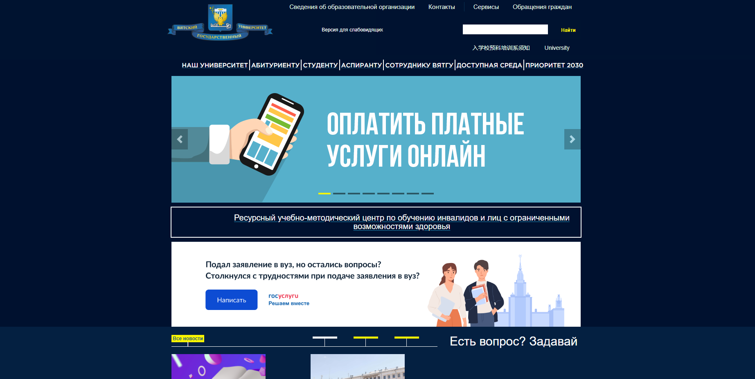

Рисунок 1 – Интерфейс «Сайт ВятГУ»

**Преимущества веб-приложения «ВятГУ»:**

* Возможность запуска с браузера;
* Разнообразие функций;
* Общедоступность.

**Недостатки веб-приложения «ВятГУ»:**

* Не интуитивно понятен;
* Визуально перегружен;
* Крайне низкая отзывчивость;

1. Сайт Московского Государственного Университета

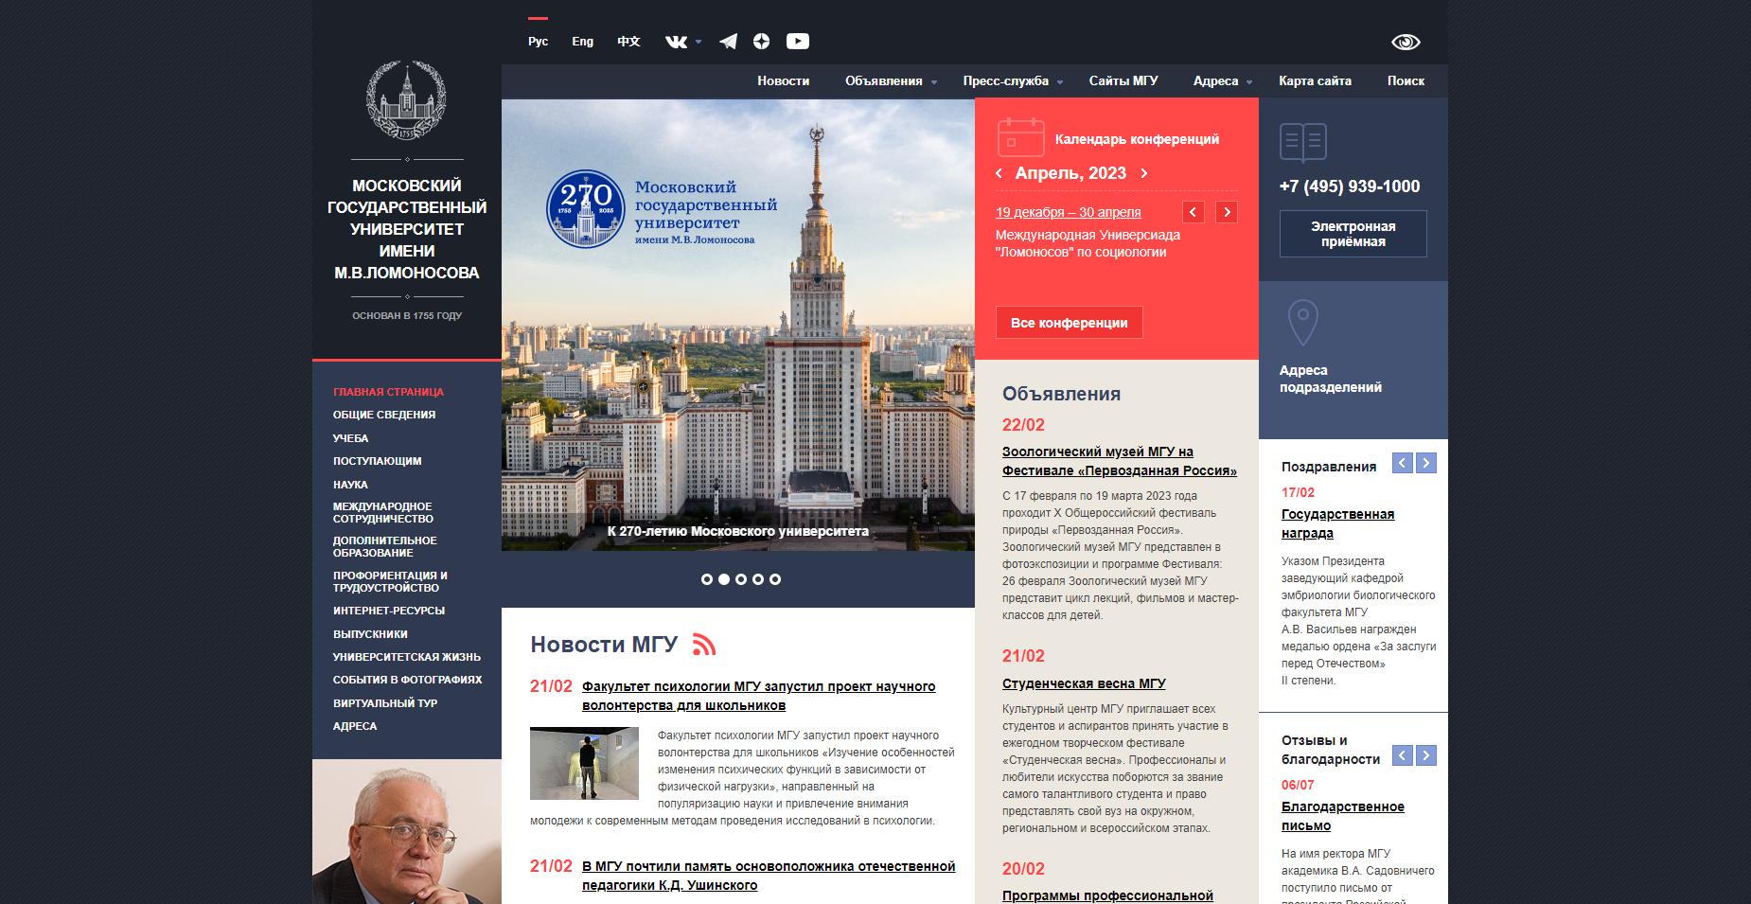

Рисунок 2 – Интерфейс «сайт МГУ»

**Преимущества веб-приложения «МГУ»:**

* Возможность запуска с браузера;
* Разнообразие функций;
* Общедоступность.

**Недостатки веб-приложения «МГУ»:**

* Не интуитивно понятен;
* Визуально перегружен;
* Крайне низкая отзывчивость;

# **ФУНКЦИОНАЛЬНЫЕ ХАРАКТЕРИСТИКИ**

Требования к приложению которые были выполнены в ходе разработки:

1. Запуск с любой «Windows» от 2007 года выпуска.
2. Лёгкое взаимодействие, понятное любому пользователю.
3. Подключение к базе данных.
4. Возможность добавлять / удалять / изменять / сортировать / искать информацию.
5. Ограниченный доступ.